hibocms v1.2视频数据接口第一版使用手册

一、简介
1、本接口应用于hibocms v1.2版视频数据发布；
2、支持添加视频、更新视频；
3、支持自动远程图片下载、缩略图；
4、发布时请使用具有管理权限的用户帐号；
5、接口文件无须任何改动即可使用，如果你希望增加校验或其他功能，请仔细修改；
6、接口文件请复制在hibocms网站管理目录下使用；

二、安装接口
在接口文件夹中找到接口文件，如图：
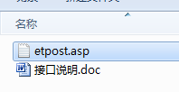

请将etpost.asp接口文件上传到指定目录，请使用二进制方式上传，如图：
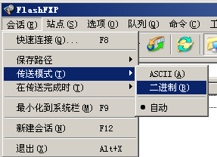

三、配置发布规则
1、将范例发布规则文本导入ET2发布配置，或使用软件内置发布规则范例，如图：
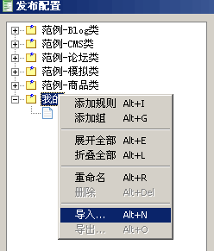

2、将发布网址中的“您的网址”改为您要发布的网站网址，“您的网站管理目录”改为您要发布的网站后台管理目录，如图：

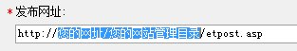

3、将检查网址留空，如图：


4、在发布项-参数取值中，填上您要发布的分类ID，如图：
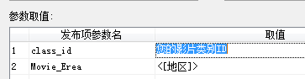

5、在网站后台内容管理-栏目管理处，可以看到各栏目的class_id号，如图：
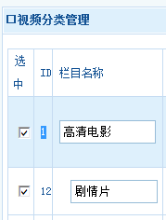

6、填上您的账号、密码，注意格式和账号权限，如图：
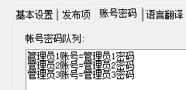

四、接口说明

一、发布接口

1、接口文件名etpost.asp，为保密，请自行修改文件名；
2、本接口文件请复制在网站根目录下使用，如果目录名有变更，请自行对应；

注1：以下参数名后“=”号为示范取值而用，参数名本身不含“=”号；
参数项，请在发布规则-发布项中添加，如图：
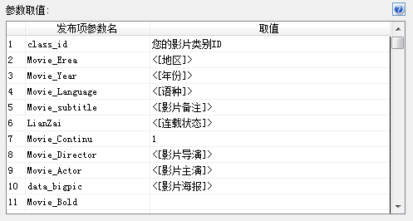

3、基本参数
vercode
安全校验码，请自行设定，并在接口文件开始处修改vercode使其一致；

UserName
管理员名参数名

Password
密码参数名

Movie_Name
影片名称参数名，最大50字（100字节）

Movie_Intro
影片简介参数名。

4、主要参数
class_id
影片分类ID，可在网站后台分类管理处查看，必填，留空则默认为1；

Movie_Actor
影片主演，多个请以英文逗号分隔，必填。

Movie_Play_Path
播放来源，多个来源请以“英文逗号”分隔；采集的来源名称必须与网站规定的来源名称名称一致，如果不同，请用数据整理将采集的来源名称替换为对应的网站规定的来源名称

Movie_Play_Url
播放地址，相同来源的地址，以换行分隔；不同来源的地址，请以“英文逗号”分隔；

usehttpdecode
是否使用http解码播放地址，一些网站的播放地址使用了escape字符串编码，可以使用此参数设置解码，0为否，1为是。

Movie_Status
审核状态，0为未审核，1为审核，留空则默认1；

LianZai
连载状态

Movie_Continu
是否为连载，0为否，1为是；

useLianZai
是否使用连载状态判断影片需要更新，0为否，1为是；当设置为1时，如果连载状态参数值与已发布同名影片不同，则更新该影片数据，如果相同，则不更新；当设为0时，如果有同名影片，则直接更新。

Movie_Intro_fenji
分集剧情，分集间可用分隔符<hr/>分隔；若使用ET数据项匹配多条采集本内容，可将ET内部分隔标记#-0-# 替换为<hr/>；

5、可选参数
Movie_Hitsed
是否热门影片，0为否，1为是，留空为0；

Movie_Elite
是否推荐影片，0为否，1为是，留空为0；

Movie_Lock
是否采集锁定，0为否，1为是，留空为0；

Movie_Erea
影片地区

Movie_Year
影片年份

Movie_Language
影片语种

Movie_Director
影片导演，多个请以英文逗号分隔；

Movie_subtitle
影片备注

data_bigpic
影片海报网址，如果网站系统参数设置为自动下载远程图片，则此网址为远程图片时会自动下载到网站本地；使用ET软件下载上传图片时，发布配置-文件显示URL应留空，不要使用“http：//”开头的网址格式。

Movie_Slide
影片幻灯网址，如果网站系统参数设置为自动下载远程图片，则此网址为远程图片时会自动下载到网站本地；使用ET软件下载上传图片时，发布配置-文件显示URL应留空 ，不要使用“http：//”开头的网址格式。。

Movie_Slideed
是否启用幻灯图片，0为否，1为是，留空默认为0；

Movie_Letter
字母索引

Movie_Hits
点击数，留空则用默认值

Movie_Score
评分，留空则用默认值

Movie_Fav
收藏数，留空则用默认值

Movie_Color
标题颜色，取值格式“#FF0000”，留空则用默认色；

movie_template
影片模板，留空则用默认模板；

Movie_Bold
标题是否加粗，0为否，1为是，留空默认为0；

LastTime
发布时间，标准长日期格式，可留空；

Movie_LastTime
是否按更新时间设置发布时间，0为否，1为是；

6、更新和添加视频
当网站无同名视频时，则添加为新视频；当有同名影片时，就更新视频数据；
当有同名视频并启用useLianZai参数时，按连载状态决定是否更新视频数据。

7、图片附件
如果不启用ET的文件下载上传功能，也可以在网站后台系统参数-图片设置中开启自动下载远程图片，当影片海报和幻灯图片是完整网址时，能自动下载、缩略。
启用ET的文件下载上传功能时，发布规则中的文件显示url应留空，不要使用“http://”开头的地址。

8、发布配置-发布网址处，可以如下填写：
http://您的网址/网站管理目录/etpost.asp
注：使用大小写敏感的服务器的用户请注意网址大小写和网站文件一致

9、接口文件无须任何改动即可使用，如果你希望增加校验或其他功能，请仔细修改；

五、范例发布规则说明
1、当发布网站为UTF8编码时，在编码转换中选择“使用UTF8”；
2、文件显示url默认为“/moviepic” （您的网站请自行替换）。

六、常见错误：
当提示采集失败时，请查看返回信息了解错误详情，以便改正，返回信息窗见下图：
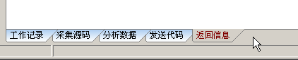
一、返回信息中有类似提示“出错了，来源或地址没有填写完整”
说明您的Movie_Play_Path或Movie_Play_Url参数 缺少内容或格式错误。

二、[err]账号密码错误[/err]
1、检查发布规则-参数取值-账号密码队列；

三、[err]invalid vercode[/err]
1、在发布规则-检查网址中填写的vercode 值和检查接口文件中的vercode值不一致；
2、在发布规则-参数取值-附件参数队列中填写的vercode值和发布接口文件中的vercode值不一致；

四、[err]标题不能为空[/err]：
1、使用的采集规则未能正确采集到标题；
2、采集规则的数据整理将标题过滤了；
3、错误的修改了发布规则-发布项中的标题参数名，正确的参数名请看本文接口说明部分；
4、发布规则未开启utf-8编码转换；

五、[err]内容不能为空[/err]：
1、使用的采集规则未能正确采集到正文数据项；
2、采集规则的数据整理将正文数据过滤了；
3、错误的修改了发布规则-发布项中的正文参数名，正确的参数名请看本文接口说明部分；
4、发布规则未开启utf-8编码转换；

六、文章乱码：
1、发布规则未开启utf-8编码转换；
2、数据整理不当；

七、附件上传不成功：
1、检查附件保存路径和格式是否正确
2、检查附件是否存在
3、检查FTP目录和权限设置；

八、图片不显示：
1、检查发布规则 文件显示URL设置；
2、如果启用FTP上传，则文件显示URL和FTP上传目录应一致；
3、如果使用保存目录而未使用FTP上传，则文件显示URL应和方案的文件保存目录一致；

